Об утверждении Плана по управлению пастбищами и их использованию по Сарканскому району на 2018-2019 годы
Утративший силу
Решение Сарканского районного маслихата Алматинской области от 16 мая 2018 года № 39-168. Зарегистрировано Департаментом юстиции Алматинской области 29 мая 2018 года № 4729. Утратило силу решением Сарканского районного маслихата Алматинской области от 07 декабря 2018 года № 51-213
Сноска. Утратило силу решением Сарканского районного маслихата Алматинской области 07.12.2018 № 51-213 (вводится в действие со дня его первого официального опубликования).
В соответствии с подпунктом 1) статьи 8 Закона Республики Казахстан от 20 февраля 2017 года "О пастбищах", Сарканский районный маслихат РЕШИЛ:
1. Утвердить План по управлению пастбищами и их использованию по Сарканскому району на 2018-2019 годы согласно приложению к настоящему решению.
2. Контроль за исполнением настоящего решения возложить на постоянную комиссию Сарканского районного маслихата "По вопросам полномочия депутатов, законности, охраны правопорядка, социальной политики, взаимодействия с молодежными и общественными объединениями".
3. Настоящее решение вступает в силу со дня государственной регистрации в органах юстиции и вводится в действие по истечении десяти календарных дней после дня его первого официального опубликования.
Председатель сессии
Сарканского районного
маслихата | Ж. Игиман
Секретарь Сарканского
районного маслихата | К. Абдрахманов
Приложение к решению Сарканского районного маслихата от 16 мая 2018 года № 39-168 "Об утверждении Плана по управлению пастбищами и их использованию по Сарканскому району на 2018-2019 годы"
План по управлению пастбищами и их использованию по Сарканскому району на 2018-2019 годы
Настояший План по управлению пастбищами и их использованию по Сарканскому району на 2018-2019 годы (далее – План) разработан в соответствии с Законом Республики Казахстан от 20 февраля 2017 года "О пастбищах", приказом Заместителя Премьер-Министра Республики Казахстан – Министра сельского хозяйства Республики Казахстан от 24 апреля 2017 года № 173 "Об утверждении Правил рационального использования пастбищ" (зарегистрирован в Реестре государственной регистрации нормативных правовых актов № 15090), приказом Министра сельского хозяйства Республики Казахстан от 14 апреля 2015 года № 3-3/332 "Об утверждении предельно допустимой нормы нагрузки на общую площадь пастбищ" (зарегистрирован в Реестре государственной регистрации нормативных правовых актов № 11064).
План принимается в целях рационального использования пастбищ, устойчивого обеспечения потребности в кормах и предотвращения процессов деградации пастбищ.
План содержит:
1. схему (карту) расположения пастбищ на территории административно-территориальной единицы в разрезе категории земель, собствеников земельных участков и землепользователей на основании правоустанавливающих документов, согласно приложению 1 к настоящему Плану;
2. приемлемую схему пастбищеоборотов, согласно приложению 2 к настоящему Плану;
3. карту с обозначением внешних и внутренних границ и площадей пастбищ, в том числе сезонных, объектов пастбищной инфраструктуры, согласно приложению 3 к настоящему Плану;
4. схему доступа пастбищепользователей к водоисточникам (озерам, рекам, прудам, копаням, оросительным или обводительным каналам, трубчатым или шахтным колодцам), составленную согласно норме потребления воды, согласно приложению 4 к настоящему Плану;
5. схему перераспределения пастбищ для размещения поголовья сельскохозяйственных животных физических и (или) юридических лиц, у которых отсутствуют пастбища, и перемещения его на предоставляемые пастбища, согласно 5 к настоящему Плану;
6. схему размещения поголовья сельскохозяйственных животных на отгонных пастбищах физических и (или) юридических лиц, не обеспеченных пастбищами, расположенными при городе районого значения, селе, сельском округе, согласно приложеню 6 к настоящему Плану;
7. календарный график по использованию пастбищ, устанавливающий сезонные маршруты выпаса и передвижения сельскохозяйственных животных, согласно приложению 7 к настоящему Плану.
План принят с учетом сведений о состоянии геоботанического обследования пастбищ, сведений о ветеринарно-санитарных обьектах, данных о численности поголовья сельскохозяйственных животных с указанием их владельцев-пастбищепользователей, физических и (или) юридических лиц, данных о количестве гуртов, отар, табунов, сформированных по видам и половозрастным группам сельскохозяйственных животных, сведений о формировании поголовья сельскохозяйственных животных для выпаса на отгонных пастбищах, особенностей выпаса сельскохозяйственных животных на культурных и аридных пастбищах.
Администиративно-территориальное деление района состоит из 12 сельских округов, 36 сельских населенных пунктов. Административный центр город Саркан.
Сарканский район расположен в восточной части Алматинской области и граничит: на юго-западе Аксуским районом, на востоке и юго-востоке с Алакольским районом.
Климат резкоконтинентальный, зима сравнительно холодная, лето жаркое. В январе среднегодовая температура воздуха -14,9 ºС, в июле +22,5 ºС. Среднегодовой размер осадков – 300 мм.
Общая площадь земель Сарканского района 2440409 гектар, из них пастбищные земли 1703769 гектар (далее – га).
По категориям земли подразделяется на:
земли сельскохозяйственного назначения 495039,65 га;
земли населенных пунктов 55956,20 га;
земли промышленности, транспорта, связи, обороны, национальной безопасности и иного не сельскохозяйственного назначения 8676,42 га;
земли лесного фонда 38893 га;
земли водного фонда 409 га;
земли запаса 1689037,73 га.
На территории района в основном распространены полынь, ель, сорго, тростники, кустарники.
Насчитывается примерно 87 видов широко распространенных цветковых растений, относящихся к 21 семействам и 66 родам. Наибольшее распространение получили три семейства: злаковые, сложноцветные и полевые.
Средняя урожайность пастбищных угодии составляет 305 центнер/га.
Фонд кормов пастбищ используется в пастбищной период продолжительностью 180-200 дней.
В Сарканском районе действует 50 ветеринарно-санитарных объектов из них: 18 скотомогильников, 13 ветеринарных пунктов, 6 убойных площадок, 13 пунктов искусственного осеменения.
Приложение 1 к Плану по управлению пастбищами и их использованию по Сарканскому району на 2018-2019 годы
Схема (карта) расположения пастбищ на территории администротивно-территориальной единицы в разрезе категорий земель, собственников земельных участков и землепользователей на основании правоустанавливающих документов

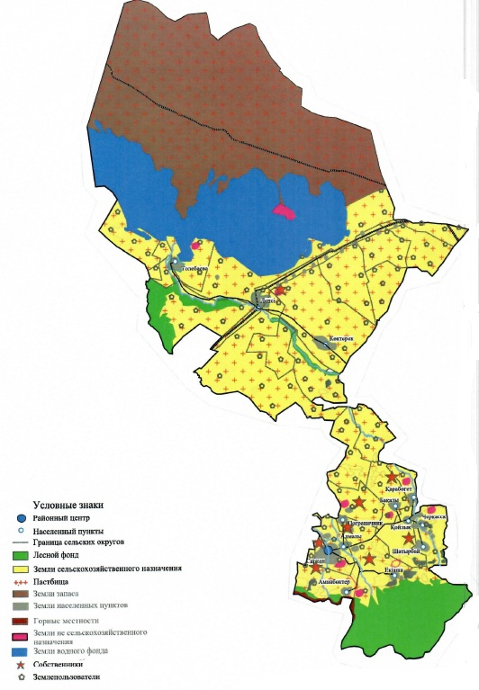

Приложение 2 к Плану по управлению пастбищами и их использованию по Сарканскому району на 2018-2019 годы
Приемлемые схемы пастбищеоборотов

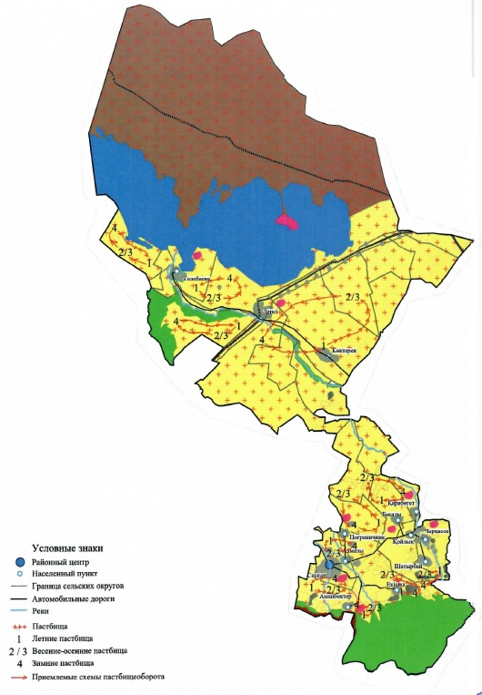

Приложение 3 к Плану по управлению пастбищами и их использованию по Сарканскому району на 2018-2019 годы
Карта с обозначением внешних и внутренних границ и площадей пастбищ, в том числе сезонных объектов пастбищной инфраструктуры

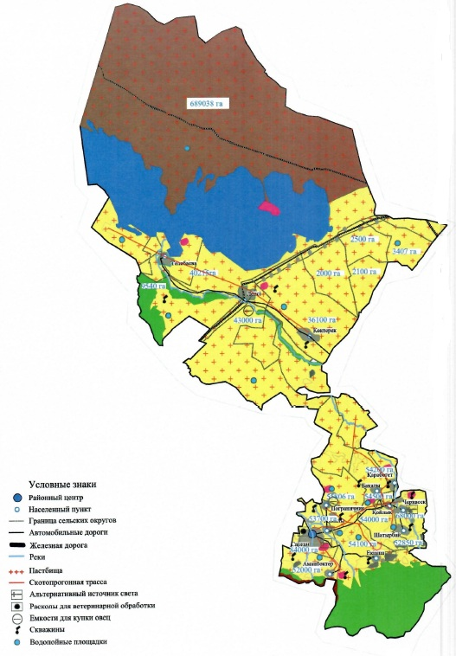

Приложение 4 к Плану по управлению пастбищами и их использованию по Сарканскому району на 2018-2019 годы
Схема доступа пастбищепользователей к водоисточникам (озерам, рекам, прудам, копаням, оросительным или обводнительным каналам, трубчатым или шахтным колодцам) составленную согласно норме потребления воды

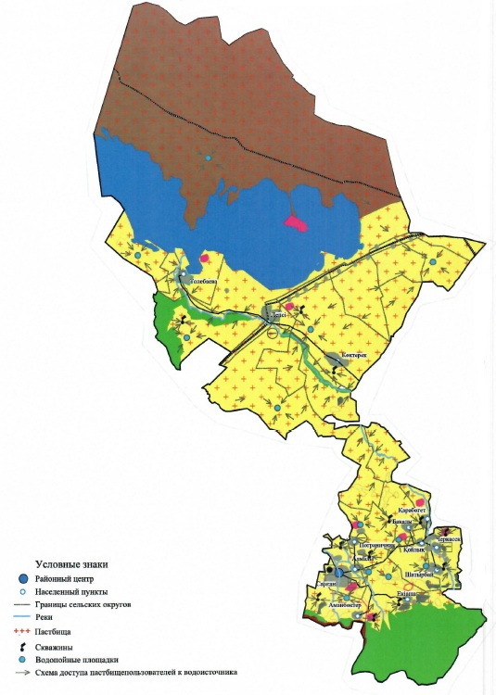

Приложение 5 к Плану по управлению пастбищами и их использованию по Сарканскому району на 2018-2019 годы
Схема перераспределения пастбищ для размещения поголовья сельскохозяйственных животных физических и (или) юридических лиц, у которых отсутствуют пастбища, и перемещения его на предоставляемые пастбища

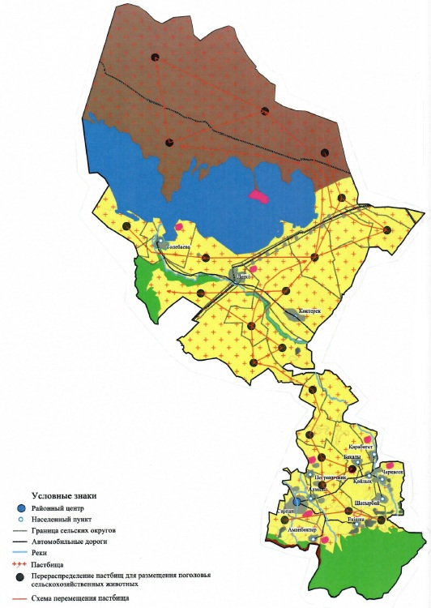

Приложение 6 к Плану по управлению пастбищами и их использованию по Сарканскому району на 2018-2019 годы
Схема размещения поголовья сельскохозяйственных животных на отгонных пастбищах физических и (или) юридических лиц, не обеспеченных пастбищами, расположенными при городе районного значения, селе, сельском округе

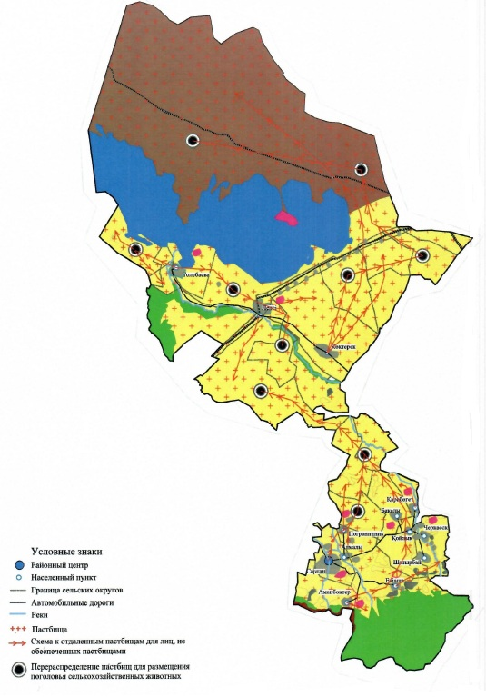

Приложение 7 к Плану по управлению пастбищами и их использованию по Сарканскому району на 2018-2019 года
Календарный график по использованию пастбищ, устанавливающий сезонные маршруты выпаса и передвижения сельскохозяйственных животных
Годы | Сроки перегона скота на пастбища и возврата скота из пастбищ
 | Весна | Лето | Осень | Зима
2018 | І декада марта  ІІ декада  мая | ІІ декада  мая  ІІ декада октября | ІІ декада октября  ІІІ декада ноября | ІІІ декада ноября  І декада марта
2019 | І декада марта  ІІ декада  мая | ІІ декада  мая  ІІ декада октября | ІІ декада октября  ІІІ декада ноября | ІІІ декада ноября  І декада марта

© 2012. РГП на ПХВ «Институт законодательства и правовой информации Республики Казахстан» Министерства юстиции Республики Казахстан

